

**Автомобиль көлігі саласында мемлекеттік көрсетілетін қызмет регламенттерін бекіту туралы**

***Күшін жойған***

Шығыс Қазақстан облысы әкімдігінің 2014 жылғы 24 сәуірдегі N 116 қаулысы. Шығыс Қазақстан облысының Әділет департаментінде 2014 жылғы 23 мамырда N 3362 болып тіркелді. Күші жойылды - Шығыс Қазақстан облысы әкімдігінің 2015 жылғы 07 желтоқсандағы N 332 қаулысымен

      Ескерту. Күші жойылды - Шығыс Қазақстан облысы әкімдігінің 07.12.2015 N 332 қаулысымен (алғашқы ресми жарияланған күнінен кейін күнтізбелік он күн өткен соң қолданысқа енгізіледі).  
      РҚАО ескертпесі.  
      Мәтінде авторлық орфография және пунктуация сақталған.  
      "Қазақстан Республикасындағы жергілікті мемлекеттік басқару және өзін-өзі басқару туралы" Қазақстан Республикасының 2001 жылғы 23 қаңтардағы Заңының 27-бабының 2-тармағына, "Мемлекеттік көрсетілетін қызметтер туралы" Қазақстан Республикасының 2013 жылғы 15 сәуірдегі Заңының 16-бабына, "Автомобиль көлігі саласында мемлекеттік қызметтер көрсету мәселелері туралы" Қазақстан Республикасы Үкіметінің 2014 жылғы 26 наурыздағы № 265 қаулысына сәйкес Шығыс Қазақстан облысының әкімдігі **ҚАУЛЫ ЕТЕДІ:**  
      1. Қоса беріліп отырған:   
      1) "Халықаралық техникалық байқау сертификатын беру" мемлекеттік көрсетілетін қызмет регламенті;   
      2) "Жолаушыларды облысаралық қалааралық, ауданаралық (облысішiлiк қалааралық) және халықаралық қатынастарда автобустармен, шағын автобустармен тұрақты емес тасымалдау, сондай-ақ жолаушыларды халықаралық қатынаста автобустармен, шағын автобустармен тұрақты тасымалдау жөніндегі қызметпен айналысу үшін лицензия беру, қайта ресімдеу, лицензияның телнұсқаларын беру" мемлекеттік көрсетілетін қызмет регламенті бекітілсін.   
      2. Осы қаулы алғашқы ресми жарияланған күнінен кейін күнтізбелік он күн өткен соң қолданысқа енгізіледі, бірақ "Автомобиль көлігі саласында мемлекеттік қызметтер көрсету мәселелері туралы" Қазақстан Республикасы Үкіметінің 2014 жылғы 26 наурыздағы № 265 қаулысының қолданысқа енгізілуінен бұрын емес.  
      

|  |  |  |  |
| --- | --- | --- | --- |
| Облыс әкімі | Б.Сапарбаев | | |
|  | | | |  |  | | --- | --- | |  | Шығыс Қазақстан облысы | |  | әкімдігінің | |  | 2014 жылғы " 24 " сәуірдегі | |  | № 116 қаулысымен | |  | бекітілген | |

**"Халықаралық техникалық байқау сертификатын беру" мемлекеттік көрсетілетін қызмет регламенті**  
**1. Жалпы ережелер**

      1. "Халықаралық техникалық байқау сертификатын беру" мемлекеттік көрсетілетін қызметінің (бұдан әрі – мемлекеттік қызмет) қызмет берушісі облыстың жергілікті атқарушы органы (бұдан әрі – қызмет беруші) болып табылады.  
      Мемлекеттік қызметті алуға өтініштерді қабылдау:  
      1) Қазақстан Республикасы Көлік және коммуникация министрлігінің Мемлекеттік қызметтерді автоматтандыруды бақылау және халыққа қызмет көрсету орталықтарының қызметін үйлестіру комитетінің "Халыққа қызмет көрсету орталығы" республикалық мемлекеттік кәсіпорны (бұдан әрі – ХҚО);  
      2) "электрондық үкіметтің" веб-порталы (бұдан әрі – ЭҮП) арқылы жүзеге асырылады.  
      Мемлекеттік қызмет нәтижесін беру ХҚО арқылы жүзеге асырылады.  
      2. Мемлекеттік қызметті көрсету нысаны: электрондық (ішінара автоматтандырылған) және/немесе қағаз түрінде.   
      3. Мемлекеттік қызметті көрсету нәтижесі – халықаралық техникалық байқау сертификаты (бұдан әрі – халықаралық сертификат) қағаз түрінде не мемлекеттік қызметті көрсетуден бас тарту туралы дәлелді жауап қағаз және/немесе электрондық түрде.   
      Мемлекеттік қызмет көрсету нәтижесін ұсыну нысаны – электрондық және/немесе қағаз түрінде.

**2. Мемлекеттiк қызмет көрсету процесiнде көрсетiлетiн қызметтi берушiнiң құрылымдық бөлiмшелерiнiң (қызметкерлерiнiң) iс-қимыл тәртiбiн сипаттау**

      4. Мемлекеттiк қызмет көрсету бойынша рәсiмдi (іс-қимылды) бастауға Қазақстан Республикасы Үкіметінің 2014 жылғы 26 наурыздағы № 265 қаулысымен бекітілген "Халықаралық техникалық байқау сертификатын беру" мемлекеттік көрсетілетін қызмет стандартының (бұдан әрі – Стандарт) 1-қосымшасына сәйкес үлгіде берілген қызмет алушының(не сенімхат бойынша оның өкілінің) өтiнiшiне қызмет алушының ЭЦҚ-мен куәландырылған электрондық құжат нысанында ЭҮП-те сұрау салуының болуы негiздеме болып табылады.  
      5. Мемлекеттiк қызмет көрсету үдерісінің құрамына кiретiн рәсімдердің (іс-қимылдардың) мазмұны, орындалу ұзақтығы:   
      1-іс-қимыл – қызмет беруші кеңсесі қызметкерінің қызмет алушының Стандарттың 9-тармағында көзделген құжаттарын қабылдауы және тіркеу журналына тіркеуі.  
      Орындалу ұзақтығы – 15 (он бес) минут;  
      2-іс-қимыл – қызмет беруші басшысының қызмет алушының құжаттарын қарауы және қызмет берушінің бөлім басшысына қарауға беруі.  
      Орындалу ұзақтығы – 20 (жиырма) минут;  
      3-іс-қимыл – қызмет беруші бөлім басшысының қызмет алушының құжаттарын қарауы және қызмет беруші бөлімінің маманына орындауға беруі.  
      Орындалу ұзақтығы –20 (жиырма) минут;  
      4-іс-қимыл – қызмет беруші бөлім маманының қызмет алушының құжаттарын қарауы, халықаралық сертификатты не мемлекеттік қызмет көрсетуден бас тарту туралы дәлелді жауапты ресімдеуі.  
      Орындалу ұзақтығы – 4 (төрт) сағат;  
      5-іс-қимыл – қызмет беруші басшысының халықаралық сертификатқа не мемлекеттік қызмет көрсетуден бас тарту туралы дәлелді жауапқа қол қоюы.  
      Орындалу ұзақтығы – 20 (жиырма) минут;  
      6-іс-қимыл – қызмет беруші кеңсесі қызметкерінің халықаралық сертификатты не мемлекеттік қызмет көрсетуден бас тарту туралы дәлелді жауапты ХҚО-ға жіберуі.  
      Орындалу ұзақтығы – 2 (екі) сағат.  
      Мемлекеттік қызметті көрсету мерзімі:  
      қызмет алушы ХҚО-ға не порталға құжаттар топтамасын тапсырған кезден бастап:  
      халықаралық техникалық байқау сертификатын беру – 2 (екі) жұмыс күні ішінде жүзеге асырылады;  
      мемлекеттік қызметті көрсетуден бас тарту туралы жазбаша дәлелді жауап беру – 1 (бір) жұмыс күні ішінде жүзеге асырылады.  
      6. Осы Регламенттің 5-тармағында көрсетілген 1-іс-қимыл бойынша мемлекеттік қызмет көрсету рәсімінің (іс-қимылының) нәтижесі қызмет алушының тіркелген құжаттары болып табылады, олар осы Регламенттің 5-тармағында көрсетілген 2-іс-қимылды орындауды бастау үшін негіз болып табылады.2-іс-қимыл бойынша нәтиже қызмет беруші басшысының қарары болып табылады, ол осы Регламенттің 5-тармағында көрсетілген 3-іс-қимылды орындау үшін негіз болып табылады.3-іс-қимылдың нәтижесі қызмет беруші бөлім басшысының қарары болып табылады, ол осы Регламенттің 5-тармағында көрсетілген 4-іс-қимылды орындау үшін негіз болып табылады. 4-іс-қимыл нәтижесі ресімделген қағаз түріндегі халықаралық сертификат не қағаз және/немесе электрондық түрде дайындалған мемлекеттік қызмет көрсетуден бас тарту туралы дәлелді жауап болып табылады, ол осы Регламенттің 5-тармағында көрсетілген 5-іс-қимылды орындау үшін негіз болып табылады. 5-іс-қимыл нәтижесі қол қойылған халықаралық сертификат не мемлекеттік қызмет көрсетуден бас тарту туралы дәлелді жауап болып табылады, ол осы Регламенттің 5-тармағында көрсетілген 6-іс-қимылды орындау үшін негіз болып табылады. 6-іс-қимыл нәтижесі ХҚО курьерінің халықаралық сертификатты не мемлекеттік қызмет көрсетуден бас тарту туралы дәлелді жауапты алғандығы туралы қолхаты болып табылады.

**3. Мемлекеттiк қызмет көрсету процесiнде көрсетiлетiн қызмет берушiнiң құрылымдық бөлiмшелерiнiң (қызметкерлерiнiң) өзара iс-қимыл тәртiбiн сипаттау**

      7. Мемлекеттік қызмет көрсету процесіне қатысатын қызмет берушінің құрылымдық бөлімшелерінің (қызметкерлерінің) тізбесі:  
      1) қызмет беруші кеңсесінің қызметкері;  
      2) қызмет берушінің басшысы;  
      3) қызмет беруші бөлімінің басшысы;  
      4) қызмет беруші бөлімінің маманы.  
      8. Мемлекеттiк қызмет көрсету үшiн қажеттi рәсiмдердiң (іс-қимылдардың) сипаттамасы:  
      1) қызмет беруші кеңсесі қызметкерінің қызмет алушының Стандарттың 9-тармағында көзделген құжаттарын қабылдауды және кіріс нөмірі мен қабылдау күнін көрсете отырып, кіріс хат-хабарларын тіркеу журналына тіркеуді жүзеге асыруы. Орындалу ұзақтығы – 15 (он бес) минут;  
      2) қызмет беруші басшысының қызмет алушының құжаттарын қарауы және қызмет берушінің бөлім басшысына қарауға беруі. Орындалу ұзақтығы – 20 (жиырма) минут;  
      3) қызмет беруші бөлім басшысының қызмет алушының құжаттарын қарауы және қызмет беруші бөлімінің маманына орындауға беруі. Орындалу ұзақтығы – 20 (жиырма) минут;  
      4) қызмет беруші бөлім маманының қызмет алушының құжаттарын қарауы, қағаз түріндегі халықаралық сертификатты не қағаз және/немесе электрондық түрде дайындалған мемлекеттік қызмет көрсетуден бас тарту туралы дәлелді жауапты ресімдеуі. Орындалу ұзақтығы – 4 (төрт) сағат;  
      5) қызмет беруші басшысының халықаралық сертификатқа не мемлекеттік қызмет көрсетуден бас тарту туралы дәлелді жауапқа қол қоюы. Орындалу ұзақтығы – 20 (жиырма) минут;  
      6) қызмет беруші кеңсесі қызметкерінің халықаралық сертификатты не мемлекеттік қызмет көрсетуден бас тарту туралы дәлелді жауапты ХҚО-ға жіберуі. Орындалу ұзақтығы – 2 (екі) сағат.  
      Рәсімдердің (іс-қимылдардың) реттілігінің сипаттамасы осы Регламенттің 1-қосымшасына сәйкес әрбір іс-қимылды (рәсімді) өту блок-сызбасында көрсетілген.

**4. Халыққа қызмет көрсету орталығымен өзара iс-қимыл тәртiбiн, сондай-ақ мемлекеттiк қызмет көрсету процесінде ақпараттық жүйелердi пайдалану тәртiбiн сипаттау**

      9. Қызмет алушы(не сенімхат бойынша оны ң өкілі) мемлекеттік көрсетілетін қызметті алу үшін ХҚО жүгінеді және Стандарттың 9-тармағында көзделген құжаттарды тапсырады.   
      Қызмет алушының сұрау салуын өңдеу ұзақтығы – 15 (он бес) минут.  
      Қызмет көрсетушіге сұрау салуды дайындау және жолдау тәртiбi:  
      ХҚО операторының мемлекеттік көрсетілетін қызметті таңдауы,мемлекеттік қызмет көрсету үшiн сұрау салу нысанын экранға шығаруы және ХҚО операторының қызмет алушы деректерiн енгiзуi;  
      ЖТ МДБ/ЗТ МДБ-да қызмет алушы деректерiнiң болуын тексеру;  
      ХҚО операторының қағаз тасығыштағы құжаттардың болуы туралы бөлiгiнде сұрау салу нысанын толтыруы және қызмет алушы ұсынған құжаттарды сканерлеуi, оларды сұрау салу нысанына бекітуі және мемлекеттік қызмет көрсетуге толтырылған сұрау салу нысанын (енгізілген деректерді) ЭЦҚ арқылы растауы;  
      ХҚО операторының қызмет алушының қоса берілген құжаттарын тексеруі (өңдеуі);  
      қызмет алушы Стандарттың 9-тармағында көзделген құжаттар топтамасын толық ұсынбаған жағдайда ХҚО қызметкері Стандарттың 2-қосымшасына сәйкес құжаттарды қабылдаудан бас тарту туралы қолхат береді;  
      көрсетілетін қызметті алушы барлық қажетті құжаттарды берген кезде:  
      құжаттың нөмірі және қабылданған күні;  
      сұрау салынған мемлекеттiк көрсетілетін қызметтiң атауы;  
      қоса берілген құжаттардың атауы мен саны;  
      мемлекеттік көрсетілетін қызметті алу күні (уақыты) және құжаттарды беру орны;  
      құжаттарды қабылдаған жауапты адамның тегі, аты, әкесінің аты;  
      көрсетілетін қызметті алушының тегі, аты, әкесінің аты (жеке тұлғалар үшін) немесе атауы (заңды тұлғалар үшін), байланыс деректері көрсетіле отырып, тиісті құжаттарды қабылдау туралы қолхат беріледі;  
      ХҚО операторының ЭЦҚ-мен куәландырылған (қол қойылған) электрондық құжатты (қызмет алушы сұранысын) ықпалдастырылған ЭҮШ арқылы ЭҮП-ке жіберу;  
      электрондық құжатты ЭҮП-те тіркеу;  
      қызмет алушының ХҚО операторы арқылы халықаралық сертификат не мемлекеттік қызмет көрсетуден бас тарту туралы дәлелді жауап алуы.  
      Қызмет берушінің сұрау салуын жіберуге уәкілетті құрылымдық бөлімшелер немесе лауазымды тұлғалар:  
      ХҚО операторы.  
      ЭҮП-те қызмет алушының сұрау салуын тіркеу және өңдеу кезінде ХҚО қызметкерлерінің іс-қимылы осы Регламенттің 2-қосымшасына сәйкес ЭҮП арқылы мемлекеттік қызмет көрсету кезінде функционалдық өзара іс-қимыл № 1 диаграммасында көрсетілген.  
      ХҚО-мен өзара іс-қимыл реттілігі және мерзімдері, оның ішінде қызмет берушілердің мемлекеттік қызмет көрсету мәселелері бойынша сұрау салуларын қалыптастыру және жолдау рәсімдері (іс-қимылдары):  
      1 процесс – мемлекеттік қызмет көрсету үшін ХҚО операторының ЭҮП-ке логин мен пароль енгізуі (авторлау үдерісі);  
      2 процесс – ХҚО операторының мемлекеттік қызметті таңдауы, қызмет көрсету үшiн сұрау салу нысанын экранға шығаруы және ХҚО операторының қызмет алушы деректерiн енгiзуi;  
      3 процесс – қызмет алушы деректері туралы сұрау салуды ЭҮШ арқылы ЖТ МДБ / ЗТ МДБ-ға жолдау;  
      1 шарт - ЖТ МДБ/ЗТ МДБ-да қызмет алушы деректерiнiң болуын тексеру;  
      4 процесс - ЖТ МДБ/ ЗТ МДБ-да қызмет алушы деректерінің болмауына байланысты деректерді алу мүмкіндігінің болмауы туралы хабарлама қалыптастыру;  
      5 процесс – ХҚО операторының қағаз тасығыштағы құжаттардың болуы туралы бөлiгiнде сұрау салу нысанын толтыруы және қызмет алушы ұсынған құжаттарды сканерлеуi, оларды сұрау салу нысанына бекітуі және қызмет көрсетуге толтырылған сұрау салу нысанын (енгізілген деректерді) ЭЦҚ арқылы растауы;  
      2 шарт – ХҚО операторының қызмет алушының қоса берген құжаттарын тексеруі (өңдеуі);  
      6 процесс – қызмет алушы Стандарттың 9-тармағында көзделген құжаттар топтамасын толық ұсынбаған жағдайда ХҚО қызметкері Стандарттың 2-қосымшасына сәйкес құжаттарды қабылдаудан бас тарту туралы қолхат береді;  
      7 процесс – ХҚО операторының ЭЦҚ-мен куәландырылған (қол қойылған) электрондық құжатты (қызмет алушының сұрау салуын) ықпалдастырылған ЭҮШ арқылы ЭҮП-ке жіберу;   
      8 процесс - электрондық құжатты ЭҮП-те тіркеу;  
      3 шарт – қызмет берушінің қызмет алушының қоса берген құжаттарының Стандарттың 9-тармағында көрсетілген тізбеге сәйкестігін тексеруі (өңдеуі);  
      9 процесс – қызмет алушының ХҚО операторы арқылы халықаралық сертификат не мемлекеттік қызмет көрсетуден бас тарту туралы дәлелді жауап алуы.  
      10. ХҚО арқылы сұрау салу нәтижесін алу процесі:   
      қызмет алушы мемлекеттік қызмет нәтижесін алу үшін мемлекеттік қызмет көрсету мерзімі аяқталған соң жүгінеді. Мемлекеттік қызмет көрсету мерзімі – Стандарттың 4-тармағына сәйкес.  
      Мемлекеттік қызмет көрсету нәтижесін алу Стандарттың 9-тармағына сәйкес құжаттарды қабылдау туралы қолхат негізінде жүзеге асырылады.  
      11. ЭҮП арқылы мемлекеттік қызмет көрсету кезінде жүгіну тәртібі және қызмет беруші мен қызмет алушы рәсімдерінің (іс-қимылдарының) реттілігі осы Регламенттің 2 қосымшасына сәйкес, мемлекеттік қызмет көрсетуге қатысатын ақпараттық жүйелердің функционалдық өзара іс-қимыл № 2 диаграммасында көрсетілген.  
      қызмет алушы ЭҮП-де тіркеуді қызмет алушы компьютерінің интернет-браузерінде сақталатын өзінің ЭЦҚ тіркеу куәлігінің көмегімен жүзеге асырады (ЭҮП-те тіркелмеген қызмет алушылар үшін жүзеге асырылады);  
      1 процесс – қызмет алушы компьютерінің интернет-браузеріне ЭЦҚ тіркеу куәлігін бекіту және мемлекеттік қызметалу үшін қызмет алушының ЭҮП-ге парольді енгізуі (авторлау процесі);  
      1 шарт – ЖСН/БСН) мен пароль арқылы тіркелген қызмет алушы туралы деректердің түпнұсқалығын ЭҮП-де тексеру;  
      2 процесс – қызмет алушының деректерінде бұзушылықтардың болуына байланысты ЭҮП-тің авторландырудан бас тарту туралы хабарламаны қалыптастыруы;  
      3 процесс –қызмет алушының мемлекеттік қызметті таңдауы, қызмет көрсету үшін сұрау салу нысанын экранға шығаруы және нысанды толтыруы, сұрау салу нысанына қажетті электрондық түрдегі құжаттарды бекітуі;  
      4 процесс – ЭҮТШ-те төлемақы жасау, бұдан кейiн бұл ақпарат ЭҮП-ке келiп түседi;  
      2 шарт – ЭҮП-те мемлекеттiк қызмет көрсеткені үшін төлемақы төленгенін тексеру;  
      5 процесс – ЭҮП-те мемлекеттік қызмет көрсеткені үшiн төлемнiң болмауына байланысты сұратылып отырған қызмет көрсетуден бас тарту туралы хабарлама қалыптастыру;  
      6 процесс – қызмет алушының сұрау салуды куәландыру (қол қою) үшін ЭЦҚ тіркеу куәлігін таңдауы;  
      3 шарт – ЭҮП-те ЭЦҚ тіркеу куәлігінің қолданыс мерзімін және қайтарып алынған (күші жойылған) тіркеу куәліктері тізімінде болмауын, сондай-ақ сұрау салуда көрсетілген ЖСН/БЖН мен ЭЦҚ тіркеу куәлігінде көрсетілген ЖСН/БЖН арасындағы сәйкестендіру деректерінің сәйкес келуін тексеру;  
      7 процесс – қызмет алушының ЭЦҚ түпнұсқалылығының расталмауына байланысты сұратылып отырған мемлекеттік қызметті көрсетуден бас тарту туралы хабарлама қалыптастыру;  
      8 процесс – қызмет алушының ЭЦҚ-ның көмегімен мемлекеттік қызмет көрсетуге сұрау салуды куәландыру (қол қою);   
      9 процесс – ЭҮП-те қызмет алушының электрондық сұрау салуын тіркеу;  
      10 процесс – қызмет алушының ХҚО операторы арқылы халықаралық сертификат не мемлекеттік қызмет көрсетуден бас тарту туралы дәлелді жауап алуы.  
      Қызмет беруші арқылы қадамдық іс-қимылдармен шешімдер осы Регламенттің 2 -қосымшасында ( № 3 диаграммада) келтірілген:  
      1 процесс – мемлекеттік қызмет көрсету үшін қызмет беруші қызметкерінің ЭҮП-ке логин мен пароль енгізуі (авторлау процесі);  
      1 шарт – қызмет берушінің тіркелген қызметкері туралы деректердің түпнұсқалылығын логин және пароль арқылы ЭҮП-те тексеру;  
      2 процесс – қызмет берушінің қызметкерінің деректерінде бұзушылықтардың болуына байланысты авторландырудан бас тарту туралы ЭҮП хабарлама қалыптастыру;  
      3 процесс – қызмет берушінің мемлекеттік қызметті таңдауы, қызмет көрсету үшін сұрау салу нысанын экранға шығаруы және қызмет берушінің қызмет алушының деректерін енгізуі;  
      4 процесс – ЭҮП-те сұрау салуды тіркеу және мемлекеттік қызметті өңдеу;  
      2 шарт – қызмет берушінің қызмет алушының қоса берген құжаттарының Стандарттың 9-тармағындағы талаптарға және халықаралық сертификат беру үшiн негiздерге сәйкестiгiн тексеруі;  
      5 процесс – талап бұзушылықтардың болуына байланысты ЭҮП-те сұратылып отырған қызметті көрсетуден бас тарту туралы хабарлама қалыптастыру;  
      6 процесс – халықаралық сертификатты қағаз түрінде дайындау.  
      Мемлекеттік қызмет көрсету процесінде рәсімдер (іс-қимылдар) реттілігінің, қызмет берушінің құрылымдық бөлімшелерінің (қызметкерлерінің) өзара іс-қимылдарының толық сипаттамасы, сонымен қатар ХҚО-мен өзара іс-қимыл тәртібінің және мемлекеттік қызмет көрсету процесінде ақпараттық жүйелерді қолдану тәртібінің сипаттамасы осы регламентке 3 қосымшаға қосымшаға сәйкес мемлекеттік қызмет көрсетудің бизнес-процестерінің анықтамалығында көрсетіледі. Мемлекеттік қызмет көрсетудің бизнес-процестерінің анықтамалығы "электрондық үкімет" веб-порталында, қызмет берушінің интернет-ресурсында орналастырылады.  
      Ескерту. Регламент 12-тармақпен толықтырылды -Шығыс Қазақстан облысы әкімдігінің 29.09.2014 № 260 (алғашқы ресми жарияланған күнінен кейін күнтізбелік он күн өткен соң қолданысқа енгізіледі) қаулысымен.

**Ескерту.**

      Аббревиатуралардың толық жазылуы:  
      БСН - бизнес-сәйкестендiру нөмiрi;  
      ЖСН – жеке сәйкестендiру нөмiрi;  
      ЖТ МДБ – "Жеке тұлғалар" мемлекеттік деректер базасы;  
      ЗТ МДБ – "Заңды тұлғалар" мемлекеттік деректер базасы;  
      ЭҮТШ – "электрондық үкiметтiң" төлем шлюзi;  
      ЭҮШ – "электрондық үкiметтiң" шлюзi;  
      ЭЦҚ – электрондық цифрлық қолтаңба.

|  |  |  |  |  |  |  |  |  |  |
| --- | --- | --- | --- | --- | --- | --- | --- | --- | --- |
|  | |  |  | | --- | --- | |  | "Халықаралық техникалық байқау | |  | сертификатын беру" мемлекеттік | |  | көрсетілетін қызмет регламентіне | |  | 1 қосымша | |

**Әрбір іс-қимылды (рәсімді) өту блок-сызбасы**

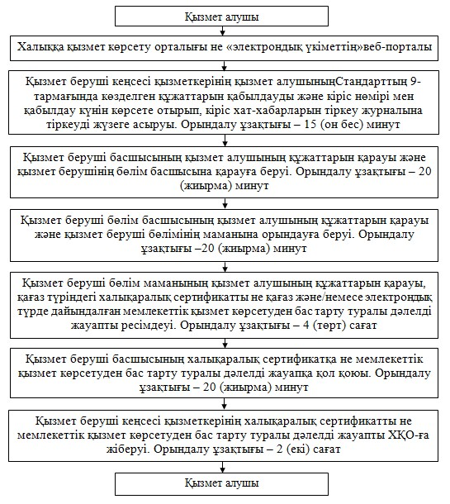

|  |  |  |  |  |  |  |  |  |  |
| --- | --- | --- | --- | --- | --- | --- | --- | --- | --- |
|  | |  |  | | --- | --- | |  | "Халықаралық техникалық байқау | |  | сертификатын беру" мемлекеттік | |  | көрсетілетін қызмет регламентіне | |  | 2 қосымша | |

**ЭҮП арқылы мемлекеттік қызмет көрсету кезінде функционалдық өзара іс-қимыл**  
**№ 1 диаграммасы**

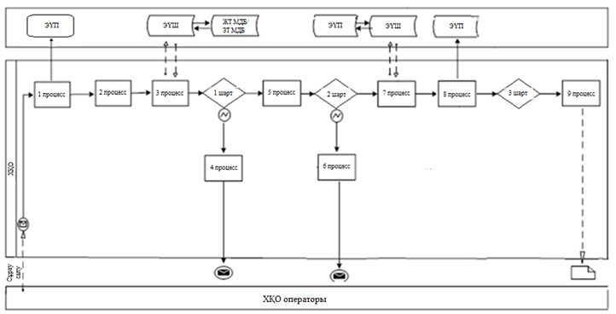

**ЭҮП арқылы мемлекеттік қызмет көрсету кезінде функционалдық өзара іс-қимыл**  
**№ 2 диаграммасы**

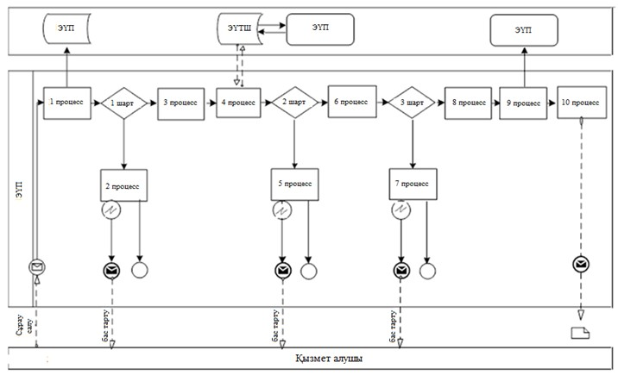

**Қызмет беруші арқылы мемлекеттік қызмет көрсету кезінде функционалдық өзара іс-қимыл**  
**№ 3 диаграммасы**

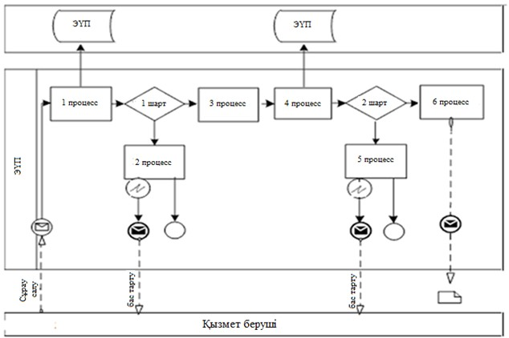

**Шартты белгілер:**

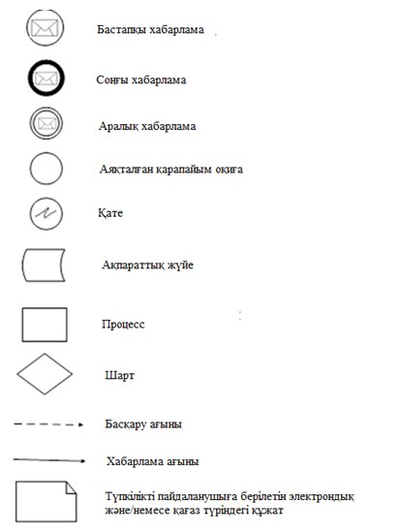

|  |  |  |  |  |  |  |  |  |  |
| --- | --- | --- | --- | --- | --- | --- | --- | --- | --- |
|  | |  |  | | --- | --- | |  | "Халықаралық техникалық байқау | |  | сертификатын беру" мемлекеттік | |  | көрсетілетін қызмет регламентіне | |  | 3 қосымша | |

**ХҚО арқылы мемлекеттік қызмет көрсету кезінде мемлекеттік қызмет көрсетудің бизнес-процестерінің анықтамалығы**

      Ескерту. Регламент 3-қосымшамен толықтырылды - Шығыс Қазақстан облысы әкімдігінің 29.09.2014 № 260 (алғашқы ресми жарияланған күнінен кейін күнтізбелік он күн өткен соң қолданысқа енгізіледі) қаулысымен.  
      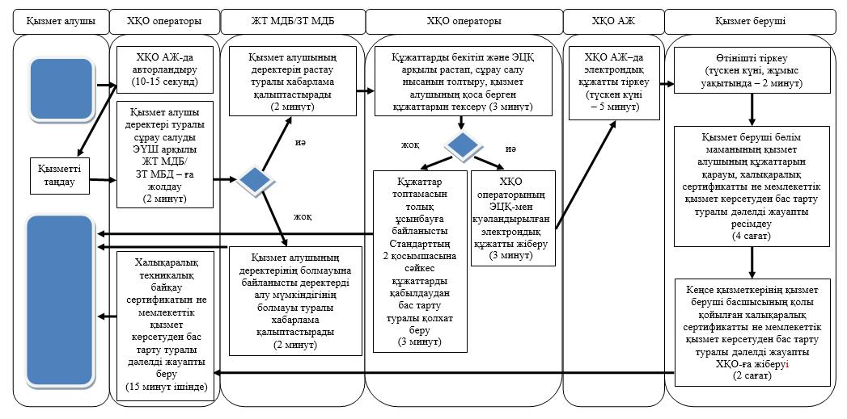

**Портал арқылы мемлекеттік қызмет көрсету кезінде мемлекеттік қызмет көрсетудің бизнес-процестерінің анықтамалығы**

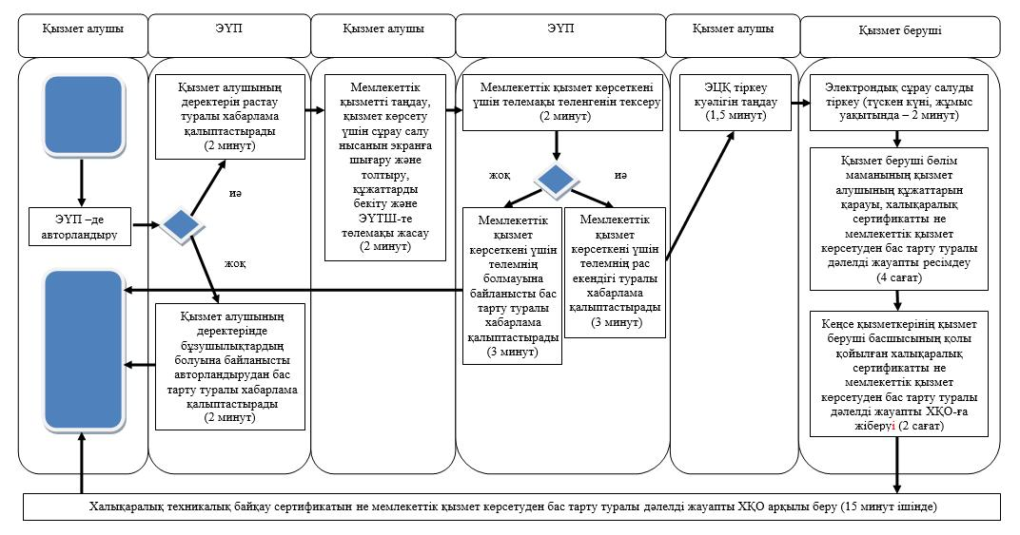

|  |  |  |  |  |  |  |  |  |  |  |  |
| --- | --- | --- | --- | --- | --- | --- | --- | --- | --- | --- | --- |
|  | |  |  | | --- | --- | |  | Шығыс Қазақстан облысы | |  | әкімдігінің | |  | 2014 жылғы " 24 " сәуірдегі | |  | № 116 қаулысымен | |  | бекітілген | |

**"Жолаушыларды облысаралық қалааралық, ауданаралық (облысішiлiк қалааралық) және халықаралық қатынастарда автобустармен, шағын автобустармен тұрақты емес тасымалдау, сондай-ақ жолаушыларды халықаралық қатынаста автобустармен, шағын автобустармен тұрақты тасымалдау жөніндегі қызметпен айналысу үшін лицензия беру, қайта ресімдеу, лицензияның телнұсқаларын беру" мемлекеттік көрсетілетін қызмет регламенті**  
**1. Жалпы ережелер**

      1. "Жолаушыларды облысаралық қалааралық, ауданаралық (облысішiлiк қалааралық) және халықаралық қатынастарда автобустармен, шағын автобустармен тұрақты емес тасымалдау, сондай-ақ жолаушыларды халықаралық қатынаста автобустармен, шағын автобустармен тұрақты тасымалдау жөніндегі қызметпен айналысу үшін лицензия беру, қайта ресімдеу, лицензияның телнұсқаларын беру" мемлекеттік көрсетілетін қызметінің (бұдан әрі – мемлекеттік қызмет) қызмет берушісі облыстың жергілікті атқарушы органы (бұдан әрі – қызмет беруші) болып табылады.  
      Мемлекеттік қызметті алуға өтініштерді қабылдау:  
      1) Қазақстан Республикасы Көлік және коммуникация министрлігінің Мемлекеттік қызметтерді автоматтандыруды бақылау және халыққа қызмет көрсету орталықтарының қызметін үйлестіру комитетінің "Халыққа қызмет көрсету орталығы" республикалық мемлекеттік кәсіпорны (бұдан әрі – ХҚО);   
      2) "электрондық үкіметтің" веб-порталы (бұдан әрі – ЭҮП) арқылы жүзеге асырылады.  
      Мемлекеттік қызмет нәтижесін беру ХҚО арқылы жүзеге асырылады.  
      2. Мемлекеттік қызмет көрсету нысаны: электрондық (ішінара автоматтандырылған) және/немесе қағаз түрінде.   
      3. Мемлекеттік қызметті көрсету нәтижесі – жолаушыларды облысаралық қалааралық, ауданаралық (облысішiлiк қалааралық) және халықаралық қатынастарда автобустармен, шағын автобустармен тұрақты емес тасымалдау, сондай-ақ жолаушыларды халықаралық қатынаста автобустармен, шағын автобустармен тұрақты тасымалдау жөніндегі қызметпен айналысу үшін лицензия, лицензияны қайта ресімдеу, лицензияның телнұсқалары не мемлекеттік қызмет көрсету нәтижесін беруден бас тарту туралы жазбаша дәлелді жауап қағаз және/немесе электрондық түрде.   
      Мемлекеттік қызмет көрсету нәтижесін ұсыну нысаны – электрондық және/немесе қағаз түрінде.

**2. Мемлекеттiк қызмет көрсету процесiнде көрсетiлетiн қызметтi берушiнiң құрылымдық бөлiмшелерiнiң (қызметкерлерiнiң) iс-қимыл тәртiбiн сипаттау**

      4. Мемлекеттiк қызмет көрсету бойынша рәсiмдi (іс-қимылды) бастауға Қазақстан Республикасы Үкіметінің 2014 жылғы 26 наурыздағы № 265 қаулысымен бекітілген "Жолаушыларды облысаралық қалааралық, ауданаралық (облысішiлiк қалааралық) және халықаралық қатынастарда автобустармен, шағын автобустармен тұрақты емес тасымалдау, сондай-ақ жолаушыларды халықаралық қатынаста автобустармен, шағын автобустармен тұрақты тасымалдау жөніндегі қызметпен айналысу үшін лицензия беру, қайта ресімдеу, лицензияның телнұсқаларын беру" мемлекеттік көрсетілетін қызмет стандартының (бұдан әрі – Стандарт) 1, 2 қосымшаларына сәйкес үлгілерде берілген қызмет алушының(не сенімхат бойынша оның өкілінің) өтiнiшiне қызмет алушының ЭЦҚ-мен куәландырылған электрондық құжат нысанында ЭҮП-те сұрау салуының болуы негiздеме болып табылады.   
      5. Мемлекеттiк қызмет көрсету үдерісінің құрамына кiретiн рәсімдердің (іс-қимылдардың) мазмұны, орындалу ұзақтығы:  
      1-іс-қимыл – қызмет беруші кеңсесі қызметкерінің қызмет алушының Стандарттың 9-тармағында көзделген құжаттарын қабылдауы және тіркеу журналына тіркеуі.  
      Орындалу ұзақтығы – 15 (он бес) минут;  
      2-іс-қимыл – қызмет беруші басшысының қызмет алушының құжаттарын қарауы және қызмет берушінің бөлім басшысына қарауға беруі.  
      Орындалу ұзақтығы – 20 (жиырма) минут;  
      3-іс-қимыл – қызмет беруші бөлім басшысының қызмет алушының құжаттарын қарауы және қызмет беруші бөлімінің маманына орындауға беруі.  
      Орындалу ұзақтығы – 20 (жиырма) минут;  
      4-іс-қимыл – қызмет беруші бөлім маманының қызмет алушының құжаттарын қарауы, мемлекеттік қызмет көрсету нәтижесін қағаз және/немесе электрондық түрде ресімдеуі;  
      5-іс-қимыл – қызмет беруші басшысының мемлекеттік қызмет көрсету нәтижесіне қол қоюы.  
      Орындалу ұзақтығы – 20 (жиырма) минут;  
      6-іс-қимыл – қызмет беруші кеңсесі қызметкерінің мемлекеттік қызмет көрсету нәтижесін ХҚО курьеріне беруі.  
      Орындалу ұзақтығы – 2 (екі) сағат.   
      Мемлекеттiк қызметті көрсету мерзiмi:  
      1) қызмет алушы ХҚО-ға құжаттар топтамасын тапсырған кезден бастап:  
      лицензияны беру – 15 (он бес) жұмыс күні ішінде;  
      лицензияны қайта ресімдеу – 10 (он) жұмыс күні ішінде;  
      лицензияның телнұсқасын беру – 2 (екі) жұмыс күні ішінде;  
      құжаттар топтамасын тапсыру кезінде кезек күтудің рұқсат етілген ең ұзақ уақыты – 15(он бес) минут;  
      қызмет көрсетудің рұқсат етілген ең ұзақ уақыты – 15 (он бес)минут;  
      2) қызмет алушы порталға жүгінген кезде:  
      лицензияны беру – 5 (бес) жұмыс күні ішінде;  
      лицензияны қайта ресімдеу, телнұсқасын беру – 2 (екі) жұмыс күні ішінде.  
      6. Осы Регламенттің 5-тармағында көрсетілген 1-іс-қимыл бойынша мемлекеттік қызмет көрсету рәсімінің (іс-қимылының) нәтижесі қызмет алушының тіркелген құжаттары болып табылады, олар осы Регламенттің 5-тармағында көрсетілген 2-іс-қимылды бастау үшін негіз болып табылады.2-іс-қимыл бойынша нәтиже қызмет беруші басшысының қарары болып табылады, ол осы Регламенттің 5-тармағында көрсетілген 3-іс-қимылды орындау үшін негіз болып табылады.3-іс-қимылдың нәтижесі қызмет беруші бөлім басшысының қарары болып табылады, ол осы Регламенттің 5-тармағында көрсетілген 4-іс-қимылды орындау үшін негіз болып табылады. 4-іс-қимыл нәтижесі ресімделген лицензия, лицензияның телнұсқасын не қағаз және/немесе электрондық түрде дайындалған мемлекеттік қызмет көрсету нәтижесін беруден бас тарту туралы жазбаша дәлелді жауап болып табылады, ол осы Регламенттің 5-тармағында көрсетілген 5-іс-қимылды орындау үшін негіз болып табылады. 5-іс-қимыл нәтижесі қол қойылған лицензия, лицензияның телнұсқасы не мемлекеттік қызмет көрсету нәтижесін беруден бас тарту туралы жазбаша дәлелді жауап болып табылады, ол осы Регламенттің 5-тармағында көрсетілген 6-іс-қимылды орындау үшін негіз болып табылады. 6-іс-қимыл нәтижесі ХҚО курьерінің лицензияны, лицензияның телнұсқасын не мемлекеттік қызмет көрсету нәтижесін беруден бас тарту туралы жазбаша дәлелді жауапты алғандығы туралы қолхаты болып табылады.

**3. Мемлекеттiк қызмет көрсету процесiнде көрсетiлетiн қызмет берушiнiң құрылымдық бөлiмшелерiнiң (қызметкерлерiнiң) өзара iс-қимыл тәртiбiн сипаттау**

      7. Мемлекеттік қызмет көрсету процесіне қатысатын қызмет берушінің құрылымдық бөлімшелерінің (қызметкерлерінің) тізбесі:  
      1) қызмет беруші кеңсесінің қызметкері;  
      2) қызмет берушінің басшысы;  
      3) қызмет беруші бөлімінің басшысы;  
      4) қызмет беруші бөлімінің маманы.  
      8. Мемлекеттiк қызмет көрсету үшiн қажеттi рәсiмдердiң (іс-қимылдардың) сипаттамасы:  
      1) қызмет беруші кеңсесі қызметкерінің қызмет алушының Стандарттың 9-тармағында көзделген құжаттарын қабылдауды және кіріс нөмірі мен қабылдау күнін көрсете отырып, кіріс хат-хабарларын тіркеу журналына тіркеуді жүзеге асыруы. Орындалу ұзақтығы – 15 (он бес) минут;  
      2) қызмет беруші басшысының қызмет алушының құжаттарын қарауы және қызмет берушінің бөлім басшысына қарауға беруі. Орындалу ұзақтығы – 20 (жиырма) минут;  
      3) қызмет беруші бөлім басшысының қызмет алушының құжаттарын қарауы және қызмет беруші бөлімінің маманына орындауға беруі. Орындалу ұзақтығы – 20 (жиырма) минут;  
      4) қызмет беруші бөлім маманының қызмет алушының құжаттарын қарауы, мемлекеттік қызмет көрсету нәтижесін қағаз және/немесе электрондық түрде ресімдеуі;  
      5) қызмет беруші басшысының мемлекеттік қызмет көрсету нәтижесіне қол қоюы. Орындалу ұзақтығы – 20 (жиырма) минут;  
      6) қызмет беруші кеңсесі қызметкерінің мемлекеттік қызмет көрсету нәтижесін ХҚО курьеріне беруі. Орындалу ұзақтығы – 2 (екі) сағат.  
      Рәсімдердің (іс-қимылдардың) реттілігінің сипаттамасы осы Регламенттің 1-қосымшасына сәйкес әрбір іс-қимылды (рәсімді) өту блок-сызбасында көрсетілген.

**4. Халыққа қызмет көрсету орталығымен өзара iс-қимыл тәртiбiн, сондай-ақ мемлекеттiк қызмет көрсету процесінде ақпараттық жүйелердi пайдалану тәртiбiн сипаттау**

      9. Қызмет алушы(не сенімхат бойынша оның өкілі) мемлекеттік қызметті алу үшін ХҚО жүгінеді және Стандарттың 9-тармағында көзделген құжаттарды тапсырады.   
      Қызмет алушының сұрау салуын өңдеу ұзақтығы – 15 (он бес) минут.  
      Қызмет көрсетушіге сұрау салуды дайындау және жолдау тәртiбi:  
      ХҚО операторының мемлекеттік қызметті таңдауы,мемлекеттік қызмет көрсету үшiн сұрау салу нысанын экранға шығаруы және ХҚО операторының қызмет алушы деректерiн енгiзуi;  
      ХҚО операторының қағаз тасығыштағы құжаттардың болуы туралы бөлiгiнде сұрау салу нысанын толтыруы және қызмет алушы ұсынған құжаттарды сканерлеуi, оларды сұрау салу нысанына бекітуі және мемлекеттік қызмет көрсетуге толтырылған сұрау салу нысанын (енгізілген деректерді) ЭЦҚ арқылы растауы;  
      ХҚО операторының қызмет алушының қоса берілген құжаттарын тексеруі (өңдеуі);  
      қызмет алушы Стандарттың 9-тармағында көзделген құжаттар топтамасын толық ұсынбаған жағдайда ХҚО қызметкері Стандарттың 3-қосымшасына сәйкес құжаттарды қабылдаудан бас тарту туралы қолхат береді;  
      көрсетілетін қызметті алушы барлық қажетті құжаттарды берген кезде:  
      құжаттың нөмірі және қабылданған күні;  
      сұрау салынған мемлекеттiк көрсетілетін қызметтiң атауы;  
      қоса берілген құжаттардың атауы мен саны;  
      мемлекеттік көрсетілетін қызметті алу күні (уақыты) және құжаттарды беру орны;  
      құжаттарды қабылдаған жауапты адамның тегі, аты, әкесінің аты;  
      көрсетілетін қызметті алушының тегі, аты, әкесінің аты (жеке тұлғалар үшін) немесе атауы (заңды тұлғалар үшін), байланыс деректері көрсетіле отырып, тиісті құжаттарды қабылдау туралы қолхат беріледі;  
      ХҚО операторының ЭЦҚ-мен куәландырылған (қол қойылған) электрондық құжатты (қызмет алушының сұрау салуын) ЭҮШ арқылы "Е-лицензиялау" МДБ АЖ-ға жіберу;  
      электрондық құжатты "Е-лицензиялау" МДБ АЖ-ға тіркеу;  
      қызмет алушының ХҚО операторы арқылы "Е-лицензиялау" МДБ АЖ-да қалыптастырылған лицензияны, лицензияны қайта ресімдеуді, лицензияның телнұсқасын не мемлекеттік қызмет көрсету нәтижесін беруден бас тарту туралы жазбаша дәлелді жауапты алуы.  
      Қызмет берушінің сұрау салуын жіберуге уәкілетті құрылымдық бөлімшелер немесе лауазымды тұлғалар:  
      ХҚО операторы.  
      ХҚО ЫАЖ-да қызмет алушының сұрау салуын тіркеу және өңдеу кезінде ХҚО қызметкерлерінің іс-қимылы осы Регламенттің 2-қосымшасына сәйкес ХҚО ЫАЖ арқылы мемлекеттік қызмет көрсету кезінде функционалдық өзара іс-қимыл № 1 диаграммасында көрсетілген.  
      ХҚО-мен өзара іс-қимыл реттілігі және мерзімдері, оның ішінде қызмет берушілердің мемлекеттік қызмет көрсету мәселелері бойынша сұрау салуларын қалыптастыру және жолдау рәсімдері (іс-қимылдары):  
      1 процесс – мемлекеттік қызмет көрсету үшін ХҚО операторының ХҚО ЫАЖ-ға логин мен пароль енгізуі (авторлау үдерісі);  
      2 процесс – ХҚО операторының мемлекеттік қызметті таңдауы, қызмет көрсету үшiн сұрау салу нысанын экранға шығаруы және ХҚО операторының қызмет алушы деректерiн енгiзуi;  
      3 процесс – қызмет алушы деректері туралы сұрау салуды ЭҮШ арқылы ЖТ МДБ / ЗТ МДБ-ға жолдау;  
      1 шарт - ЖТ МДБ/ЗТ МДБ-да қызмет алушы деректерiнiң болуын тексеру;  
      4 процесс - ЖТ МДБ/ ЗТ МДБ-да қызмет алушы деректерінің болмауына байланысты деректерді алу мүмкіндігінің болмауы туралы хабарлама қалыптастыру;  
      5 процесс – ХҚО операторының қағаз тасығыштағы құжаттардың болуы туралы бөлiгiнде сұрау салу нысанын толтыруы және қызмет алушы ұсынған құжаттарды сканерлеуi, оларды сұрау салу нысанына бекітуі және қызмет көрсетуге толтырылған сұрау салу нысанын (енгізілген деректерді) ЭЦҚ арқылы растауы;  
      2 шарт – ХҚО операторының қызмет алушының қоса берген құжаттарын тексеруі (өңдеуі);  
      6 процесс – қызмет алушы Стандарттың 9-тармағында көзделген құжаттар топтамасын толық ұсынбаған жағдайда ХҚО қызметкері Стандарттың 3-қосымшасына сәйкес құжаттарды қабылдаудан бас тарту туралы қолхат береді;  
      7 процесс – ХҚО операторының ЭЦҚ-мен куәландырылған (қол қойылған) электрондық құжатты (қызмет алушының сұрау салуын) ЭҮШ арқылы "Е-лицензиялау" МДБ АЖ-ға жіберу;  
      8 процесс - электрондық құжатты "Е-лицензиялау" МДБ АЖ-да тіркеу;  
      3 шарт – қызмет берушінің қызмет алушының қоса берген құжаттарының Стандарттың 9-тармағында көрсетілген тізбеге сәйкестігін тексеруі (өңдеуі);  
      9 процесс – қызмет алушының ХҚО операторы арқылы "Е-лицензиялау" МДБ АЖ-да қалыптастырылған лицензияны, лицензияны қайта ресімдеуді, лицензияның телнұсқасын не мемлекеттік қызмет көрсету нәтижесін беруден бас тарту туралы жазбаша дәлелді жауапты алуы.  
      10. ХҚО арқылы сұрау салу нәтижесін алу процесі:   
      қызмет алушы мемлекеттік қызмет нәтижесін алу үшін мемлекеттік қызмет көрсету мерзімі аяқталған соң жүгінеді. Мемлекеттік қызмет көрсету мерзімі – Стандарттың 4-тармағына сәйкес.  
      Мемлекеттік қызмет көрсету нәтижесін алу Стандарттың 9-тармағына сәйкес құжаттарды қабылдау туралы қолхат негізінде жүзеге асырылады.  
      11. "Электрондық үкімет" веб-порталы арқылы мемлекеттік қызмет көрсету кезінде жүгіну тәртібі және қызмет беруші мен қызмет алушы рәсімдерінің (іс-қимылдарының) реттілігі осы Регламенттің 2 қосымшасына сәйкес, мемлекеттік қызмет көрсетуге қатысатын ақпараттық жүйелердің функционалдық өзара іс-қимыл № 2 диаграммасында көрсетілген.  
      1 процесс – қызмет алушы компьютерінің интернет-браузеріне ЭЦҚ тіркеу куәлігін бекіту және мемлекеттік қызмет алу үшін қызмет алушының ЭҮП-ге парольді енгізуі (авторлау процесі);  
      1 шарт – ЖСН/БСН) мен пароль арқылы тіркелген қызмет алушы туралы деректердің түпнұсқалығын ЭҮП-те тексеру;  
      2 процесс – қызмет алушының деректерінде бұзушылықтардың болуына байланысты ЭҮП-тің авторландырудан бас тарту туралы хабарламаны қалыптастыруы;  
      3 процесс – қызмет алушының мемлекеттік қызметті таңдауы, қызмет көрсету үшін сұрау салу нысанын экранға шығаруы және нысанды толтыруы, сұрау салу нысанына қажетті электрондық түрдегі құжаттарды бекітуі;  
      4 процесс – ЭҮТШ-те төлемақы жасау, бұдан кейiн бұл ақпарат "Е-лицензиялау" МДБ АЖ-ға келiп түседi;  
      2 шарт – "Е-лицензиялау" МДБ АЖ-да мемлекеттiк қызмет көрсеткені үшін төлемақы төленгенін тексеру;  
      5 процесс – "Е-лицензиялау" МДБ АЖ-да мемлекеттік қызмет көрсеткені үшiн төлемнiң болмауына байланысты сұратылып отырған қызмет көрсетуден бас тарту туралы хабарлама қалыптастыру;  
      6 процесс – қызмет алушының сұрау салуды куәландыру (қол қою) үшін ЭЦҚ тіркеу куәлігін таңдауы;  
      3 шарт – ЭҮП-те ЭЦҚ тіркеу куәлігінің қолданыс мерзімін және қайтарып алынған (күші жойылған) тіркеу куәліктері тізімінде болмауын, сондай-ақ сұрау салуда көрсетілген ЖСН/БЖН мен ЭЦҚ тіркеу куәлігінде көрсетілген ЖСН/БЖН арасындағы сәйкестендіру деректерінің сәйкес келуін тексеру;  
      7 процесс – қызмет алушының ЭЦҚ түпнұсқалылығының расталмауына байланысты сұратылып отырған мемлекеттік қызметті көрсетуден бас тарту туралы хабарлама қалыптастыру;  
      8 процесс – қызмет алушының ЭЦҚ-ның көмегімен мемлекеттік қызмет көрсетуге сұрау салуды куәландыру (қол қою);  
      9 процесс – ЭҮП-те қызмет алушының электрондық сұрау салуын тіркеу;  
      10 процесс – қызмет алушының ХҚО операторы арқылы "Е-лицензиялау" МДБ АЖ-да қалыптастырылған лицензияны, лицензияны қайта ресімдеуді, лицензияның телнұсқасын не мемлекеттік қызмет көрсету нәтижесін беруден бас тарту туралы жазбаша дәлелді жауапты алуы.  
      Қызмет беруші арқылы қадамдық іс-қимылдар мен шешімдер осы Регламенттің 2 -қосымшасында ( № 3 диаграммада) келтірілген:  
      1 процесс – мемлекеттік қызмет көрсету үшін қызмет беруші қызметкерінің "Е-лицензиялау" МДБ АЖ-ға логин мен пароль енгізуі (авторлау процесі);  
      1 шарт – қызмет берушінің тіркелген қызметкері туралы деректердің түпнұсқалылығын логин және пароль арқылы "Е-лицензиялау" МДБ АЖ-да тексеру;  
      2 процесс – қызмет берушінің қызметкерінің деректерінде бұзушылықтардың болуына байланысты авторландырудан бас тарту туралы "Е-лицензиялау" МДБ АЖ-дың хабарлама қалыптастыруы;  
      3 процесс – қызмет берушінің мемлекеттік қызметті таңдауы, қызмет көрсету үшін сұрау салу нысанын экранға шығаруы және қызмет берушінің қызмет алушының деректерін енгізуі;  
      4 процесс – "Е-лицензиялау" МДБ АЖ-ға сұрау салуды тіркеу және мемлекеттік қызметті өңдеу;  
      2 шарт – қызмет берушінің қызмет алушының қоса берген құжаттарының Стандарттың 9-тармағындағы талаптарға және халықаралық сертификат беру үшiн негiздерге сәйкестiгiн тексеруі;  
      5 процесс – талап бұзушылықтардың болуына байланысты "Е-лицензиялау" МДБ АЖ-да сұратылып отырған қызметті көрсетуден бас тарту туралы хабарлама қалыптастыру;  
      6 процесс – лицензия ресімдеу, лицензияны қайта ресімдеу, лицензияның телнұсқасын ресімдеу.  
      Мемлекеттік қызмет көрсету процесінде рәсімдер (іс-қимылдар) реттілігінің, қызмет берушінің құрылымдық бөлімшелерінің (қызметкерлерінің) өзара іс-қимылдарының толық сипаттамасы, сонымен қатар ХҚО-мен өзара іс-қимыл тәртібінің және мемлекеттік қызмет көрсету процесінде ақпараттық жүйелерді қолдану тәртібінің сипаттамасы осы регламентке 3 қосымшаға сәйкес мемлекеттік қызмет көрсетудің бизнес-процестерінің анықтамалығында көрсетіледі. Мемлекеттік қызмет көрсетудің бизнес-процестерінің анықтамалығы "электрондық үкімет" веб-порталында, қызмет берушінің интернет-ресурсында орналастырылады.  
      Ескерту. Регламент 12-тармақпен толықтырылды -Шығыс Қазақстан облысы әкімдігінің 29.09.2014 № 260 (алғашқы ресми жарияланған күнінен кейін күнтізбелік он күн өткен соң қолданысқа енгізіледі) қаулысымен.

**Ескерту.**

      Аббревиатуралардың толық жазылуы:  
      "Е-лицензиялау" МДБ АЖ – электрондық лицензиялау мемлекеттік деректер базасы ақпараттық жүйесі;  
      БСН - бизнес-сәйкестендiру нөмiрi;  
      ЖСН – жеке сәйкестендiру нөмiрi;  
      ЖТ МДБ – "Жеке тұлғалар" мемлекеттік деректер базасы;  
      ЗТ МДБ – "Заңды тұлғалар" мемлекеттік деректер базасы;  
      ЫАЖ – ықпалдастырылған ақпараттық жүйе;  
      ЭҮТШ – "электрондық үкiметтiң" төлем шлюзi;  
      ЭҮШ – "электрондық үкiметтiң" шлюзi;  
      ЭЦҚ – электрондық цифрлық қолтаңба

|  |  |  |  |  |  |  |  |  |  |  |  |  |  |  |  |  |  |  |  |  |  |  |  |  |  |  |  |  |  |  |  |
| --- | --- | --- | --- | --- | --- | --- | --- | --- | --- | --- | --- | --- | --- | --- | --- | --- | --- | --- | --- | --- | --- | --- | --- | --- | --- | --- | --- | --- | --- | --- | --- |
|  | |  |  | | --- | --- | |  | "Жолаушыларды облысаралық | |  | қалааралық, ауданаралық | |  | (облысішiлiк қалааралық) және | |  | халықаралық қатынастарда | |  | автобустармен, шағын | |  | автобустармен тұрақты емес тасымалдау, сондай-ақ | |  | жолаушыларды халықаралық | |  | қатынаста автобустармен, шағын | |  | автобустармен тұрақты тасымалдау | |  | жөніндегі қызметпен айналысу | |  | үшін лицензия беру, қайта | |  | ресімдеу, лицензияның | |  | телнұсқаларын беру" мемлекеттік | |  | көрсетілетін қызмет | |  | регламентіне 1 қосымша | |

**Әрбір іс-қимылды (рәсімді) өту блок-сызбасы**

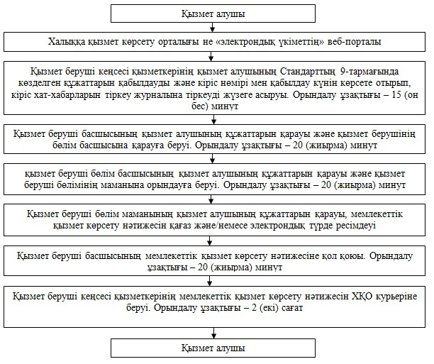

|  |  |  |  |  |  |  |  |  |  |  |  |  |  |  |  |  |  |  |  |  |  |  |  |  |  |  |  |  |  |
| --- | --- | --- | --- | --- | --- | --- | --- | --- | --- | --- | --- | --- | --- | --- | --- | --- | --- | --- | --- | --- | --- | --- | --- | --- | --- | --- | --- | --- | --- |
|  | |  |  | | --- | --- | |  | "Жолаушыларды облысаралық қалааралық, ауданаралық (облысішiлiк қалааралық) | |  | және халықаралық қатынастарда | |  | автобустармен, шағын | |  | автобустармен | |  | тұрақты емес тасымалдау, сондай-ақ жолаушыларды | |  | халықаралық қатынаста | |  | автобустармен, шағын | |  | автобустармен тұрақты тасымалдау | |  | жөніндегі қызметпен айналысу | |  | үшін лицензия беру, қайта | |  | ресімдеу, лицензияның | |  | телнұсқаларын беру" | |  | мемлекеттік көрсетілетін қызмет | |  | регламентіне 2 қосымша | |

**ХҚО АЖ арқылы мемлекеттік қызмет көрсету кезінде функционалдық өзара іс-қимыл**  
**№ 1 диаграммасы**

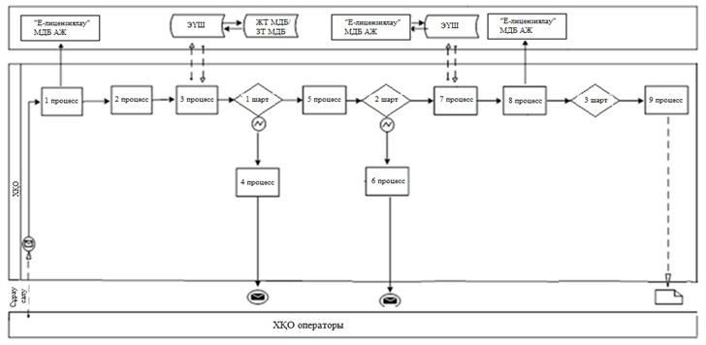

**ЭҮП арқылы мемлекеттік қызмет көрсету кезінде функционалдық өзара іс-қимыл**  
**№ 2 диаграммасы**

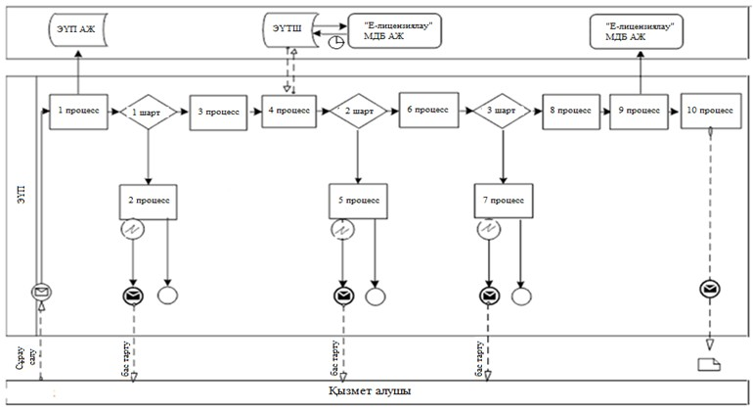

**Қызмет берушіарқылы мемлекеттік қызмет көрсету кезінде функционалдық өзара іс-қимыл**  
**№ 3 диаграммасы**

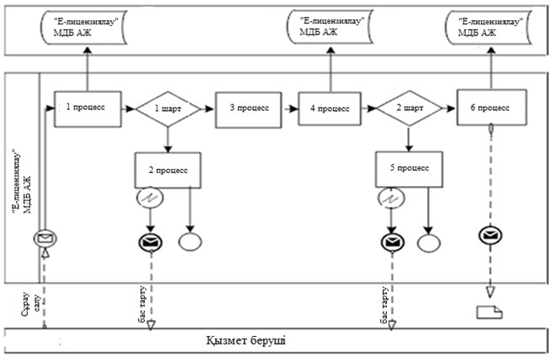

**Шартты белгілер:**

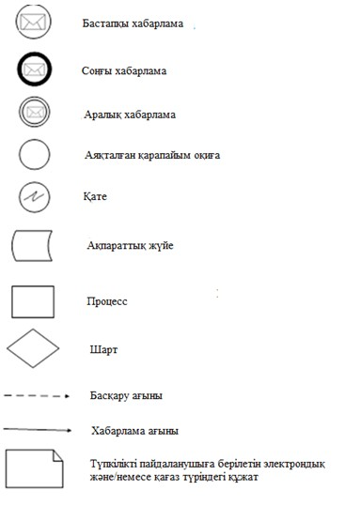

|  |  |  |  |  |  |  |  |  |  |  |  |  |  |  |  |  |  |  |  |  |  |  |  |  |  |  |  |  |  |  |  |  |  |
| --- | --- | --- | --- | --- | --- | --- | --- | --- | --- | --- | --- | --- | --- | --- | --- | --- | --- | --- | --- | --- | --- | --- | --- | --- | --- | --- | --- | --- | --- | --- | --- | --- | --- |
|  | |  |  | | --- | --- | |  | "Жолаушыларды облысаралық | |  | қалааралық, ауданаралық | |  | (облысішiлiк қалааралық) және | |  | халықаралық қатынастарда | |  | автобустармен, шағын | |  | автобустармен тұрақты емес | |  | тасымалдау, сондай-ақ | |  | жолаушыларды халықаралық | |  | қатынаста автобустармен, шағын | |  | автобустармен тұрақты тасымалдау | |  | жөніндегі қызметпен айналысу | |  | үшін лицензия беру, қайта | |  | ресімдеу, лицензияның | |  | телнұсқаларын беру" мемлекеттік | |  | көрсетілетін қызмет регламентіне | |  | 3 қосымша | |

**ХҚО арқылы мемлекеттік қызмет көрсету кезінде мемлекеттік қызмет көрсетудің бизнес-процестерінің анықтамалығы**

      Ескерту. Регламент 3-қосымшамен толықтырылды - Шығыс Қазақстан облысы әкімдігінің 29.09.2014 № 260 (алғашқы ресми жарияланған күнінен кейін күнтізбелік он күн өткен соң қолданысқа енгізіледі) қаулысымен.

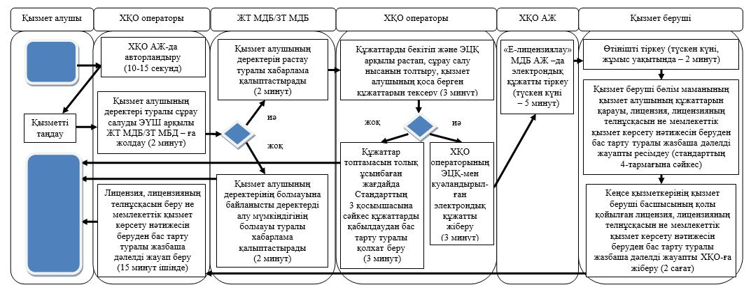

**Портал арқылы мемлекеттік қызмет көрсету кезінде мемлекеттік қызмет көрсетудің бизнес-процестерінің анықтамалығы**

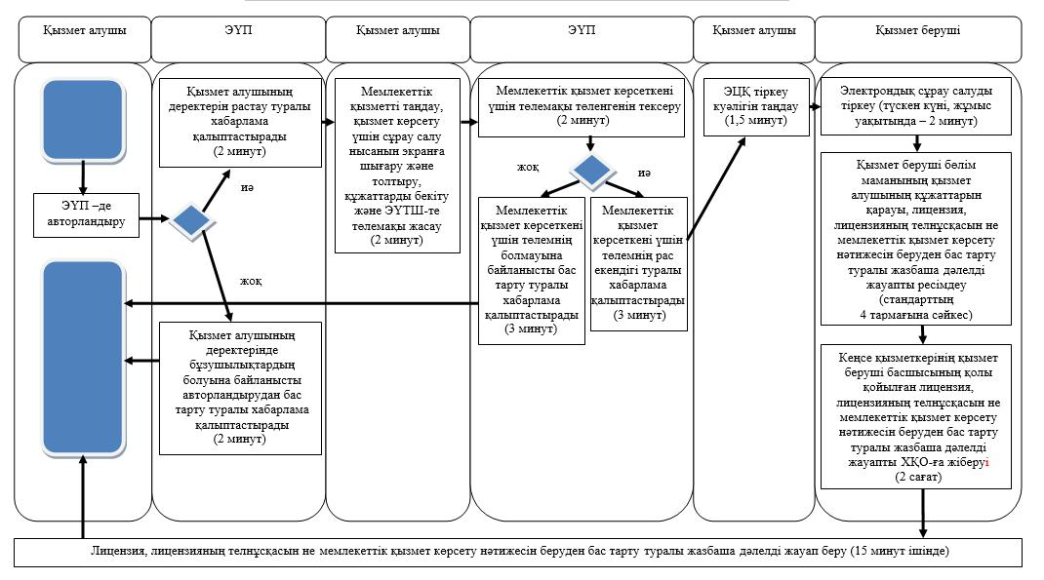

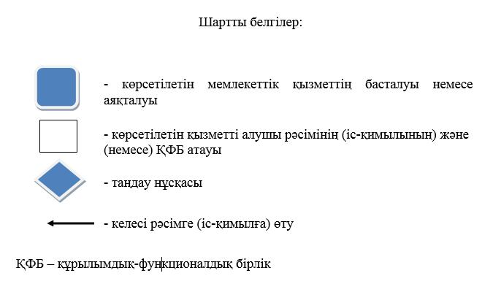

© 2012. Қазақстан Республикасы Әділет министрлігінің «Қазақстан Республикасының Заңнама және құқықтық ақпарат институты» ШЖҚ РМК